Тема урока: «Античные мифы в жизни и творчестве Марины Цветаевой»
Гостевая (выставка «Волшебный фонарь»):
Задание 1.
Марина Цветаева родилась в Москве, в Трехпрудном переулке, что находится близ Тверской улицы. В своей ранней поэме «Чародей» она с любовью описала тот дом и его комнаты. Прочитайте приведенный ниже фрагмент поэмы, в котором Марина Цветаева описала вид кабинета своего отца — Ивана Владимировича:
Так, залу окружив трикраты,
— Тройной тоскующий тростник, —
Вплываем в царство белых статуй
И старых книг.

На вышке шкафа, сер и пылен,
Видавший лучшие лета,
Угрюмо восседает филин
С лицом кота.

С набитым филином в соседстве
Спит __________, тот непонятный дед,
Которым нас пугали в детстве,
Что — людоед.
Впишите на место пропуска имя самого грозного олимпийского бога в мифологии Древней Греции.
Задание 2.
На выставке «Волшебный фонарь» каждая полка в шкафу условно изображает одну из комнат дома Цветаевых в Трехпрудном переулке. Найдите «кабинет» Ивана Владимировича и укажите, фрагмент скульптуры какой из древнегреческих богинь представлен на этой полке. ______________________
Имя этой богини происходит от греческого слова «пена». Считается, что родилась она из пены морской. А знаете ли вы, богиней чего ее считали в Древней Греции?
__________________________________________________________________
Задание 3.
Найдите в экспозиции комнату, где висит портрет матери Марины Цветаевой — Марии Александровны. Она была очень образованным и талантливым человеком: свободно говорила на четырех европейских языках, замечательно рисовала, любила литературу, но главной ее страстью была <…>.
В античности разным видам искусства и науки покровительствовали девять муз, живших на горе Парнас. Ниже приведены имена и изображения муз, а также список искусств и наук, которым они покровительствовали. Установите соответствия и отметьте музу, которая была более всех близка Марии Александровне, если учитывать обстановку комнаты, в которой находится ее портрет.
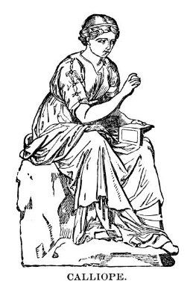 | Каллиопа |  | 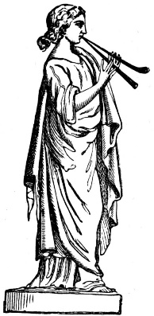 | Эвтерпа |  | 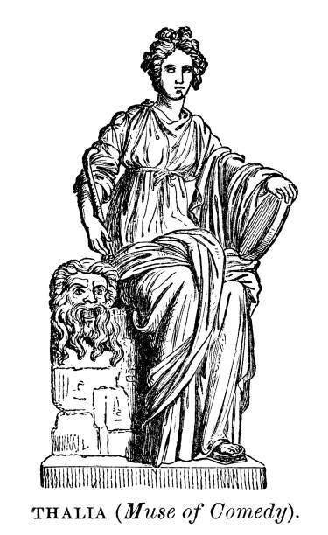 | Талия
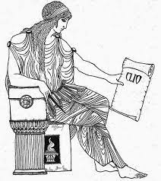 | Клио |  | 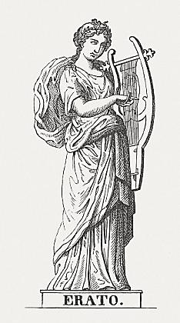 | Эрато |  | 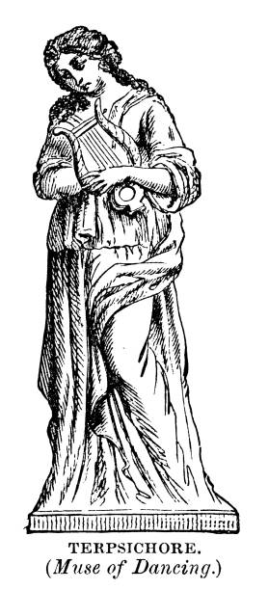 | Терпсихора
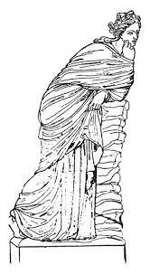 | Полигимния |  | 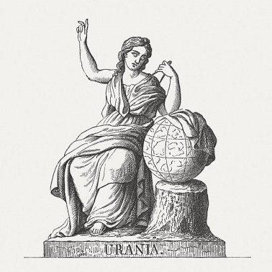 | Урания |  | 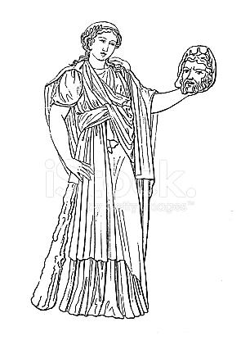 | Мельпомена

- Танец.
- Любовная и свадебная поэзия.
- Комедия и легкая поэзия.
- Астрономия.
- Священные гимны, ораторское искусство.
- История.
- Эпическая поэзия.
- Трагедия.
- Лирическая поэзия и музыка.
Задание 4.
Как вам хорошо известно, античность была музыкальной и поэтичной эпохой. Одним из самых известных лирических певцов и поэтов был мифический Орфей. Марина Цветаева считала Орфея символом величайшего поэтического дара. В письме к своему заочному другу, поэту Райнеру Мария Рильке в 1926 году она напишет следующее:
«____________, Блок и — чтобы назвать всех разом — ОРФЕЙ — никогда не может умереть…»
Фамилия какого русского поэта должна быть на месте пропуска? Изображение этого поэта вы найдете на одной из картин в комнате Марины Цветаевой.

Задание 5.
В комнате Марины Цветаевой стоит шкаф-секретер. На нем, как и прежде, стоит бюст представительницы одного воинственного мифического народа. Похожий бюст — подарок директора музея в Шарлоттенбурге — был и у Марины Цветаевой. Разгадайте кроссворд, чтобы узнать название этого народа. Все ответы можно найти в этой же комнате.
1.
2.
3.
4.
5.
6.
7.
8.

- Название рукописной книги Марины Цветаевой, копия которой представлена в экспозиции.
- Прибор для прослушивания музыки, который находится в комнате.
- Имя Марина с латинского языка переводится как «морская». Какой предмет в комнате напоминает о море?
- Сосуд зеленого стекла, представленный в интерьере комнаты.
- Один из главных предметов в рабочем пространстве писателя и поэта. Марине Цветаевой это предмет подарил отец.
- Особенный «портрет», на котором изображен сын Бога со своей матерью.
- Животное, шкуру которого держит муж Марины Цветаевой на одной из представленных фотографий.
- Жидкий краситель, который используется для письма. В прежние времена он находился в отдельной емкости, а теперь — внутри ручки.
*Задачи на общий образовательный уровень:
Как звали царицу этого народа, убитую Ахиллесом? ____________________
В ходе какой войны Ахилл убил царицу этого народа? __________________
Задание 6.
Самая просторная комната квартиры — Детская. Ее легко узнать по представленным в экспозиции игрушкам. На столике перед зеркалом — фотографии дочерей поэта. В своих записных книжках Марина Цветаева поясняет, как и почему выбрала для своей старшей дочери редкое имя Ариадна:
«Аля — Ариадна Эфрон — родилась 5-го сентября 1912 г. в половину шестого утра, под звон колоколов. Я назвала ее Ариадной, вопреки Сереже, который любит русские имена, папе, который любит имена простые <…>.
— Ариадна. — Ведь это ответственно! — Именно потому».
В каком древнегреческом мифе есть героиня с именем Ариадна? __________________________________________________________________
Почему имя «Ариадна» звучит «ответственно»? (Предполагается развернутый ответ-рассуждение.)
_________________________________________________________________________________________________________________________________________________________________________________________________________________________________________________________________________________________________________

